## Ciclo Otto

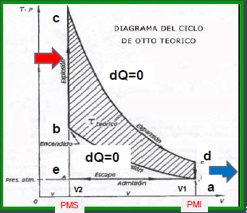

**NOTA**: Cuando se lleva a cabo la admisión, la válvula de admisión se encuentra abierta de modo que el cilindro está expuesto a la presión del ambiente (idealmente dado que tiene que haber un gradiente de presiones para que el aire ingrese al interior del cilindro). Entonces podemos decir que la carrera de admisión se lleva a cabo a una presión constante del aire y es la presión atmosférica. Igualmente durante la carrera de escape la válvula de escape está abierta y el cilindro está expuesto a la presión atmosférica, de modo que es este también un proceso que se lleva a cabo a una presión constante.

**NOTA**: Basta con la aclaración de internamente reversible al analizar el ciclo. Cuando hacemos la aclaración de que los intercambios de calor son a través de infinitas fuentes caloríficas también estamos aclarando que el ciclo es externamente reversible también. Luego el proceso es totalmente reversible.

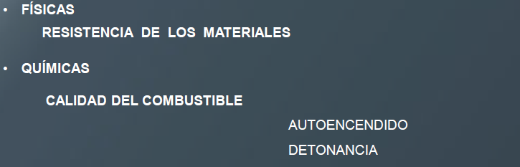

**NOTA**: El autoencendido hace referencia a la ignición de los combustibles antes de la chispa de la bujía debido a que las presiones y temperaturas que se obtienen son suficientes como para que el combustible se prenda antes de la chispa. Y la detonancia no entendí una mierda.

## Comparación de ciclos

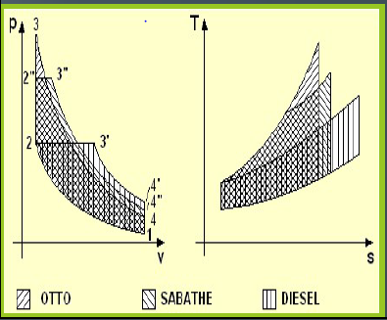

**NOTA**: Iguales relaciones de compresión

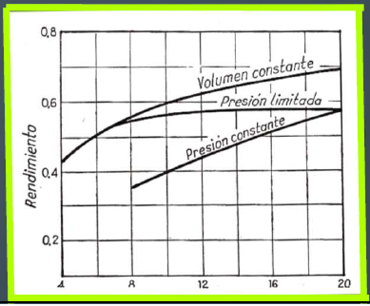

## Motor real

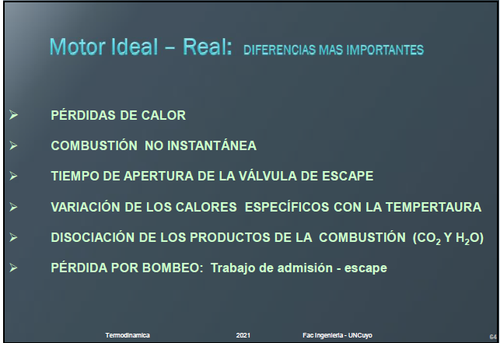

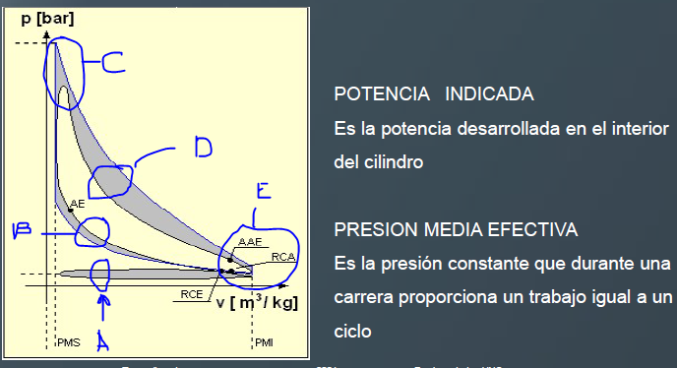

* A: Tiene que haber en el cilindro una presión menor que la atmosférica durante la admisión para que el gradiente de temperatura existente impulse la mezcla de gas y combustible al interior del cilindro. Así mismo durante el escape de los gases la presión en el cilindro debe ser mayor que la atmosférica
* B: La compresión no es exactamente adiabática y se hace la ignición en AE antes de completada la carrera de compresión.
* C: Debido a que se adelantó la ignición, la presión que se alcanza en el interior del cilindro es menor que la que se alcanza en el ciclo ideal.
* D: El fluido luego de la explosión no es el mismo que antes de la explosión ya que son humos de la combustión, luego su constante adiabática será distinta y tampoco se puede decir que la transformación durante la expansión sea exactamente adiabática.
* E: Se adelante la apertura de la válvula de escape para asegurar el vaciado del cilindro.

## Potencia real

**NOTA**: Potencia indicada a la izquierda y potencia efectiva a la derecha

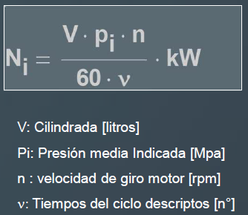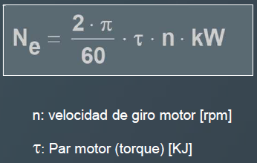

**NOTA**: Potencia de pérdidas



**NOTA**: Rendimiento mecánico

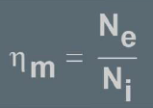

# Anotaciones del libro

## Principales suposiciones en el análisis de los ciclos de potencia

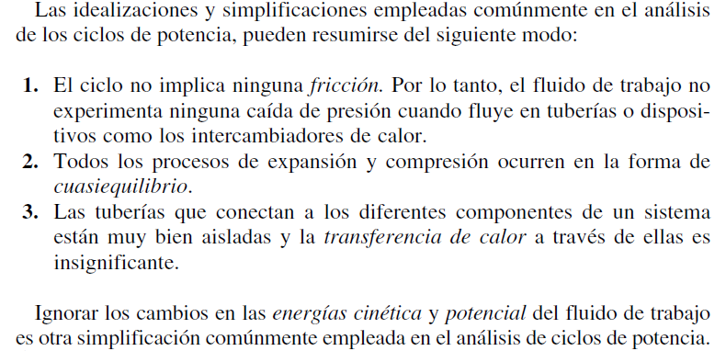

## Ciclo de Carnot

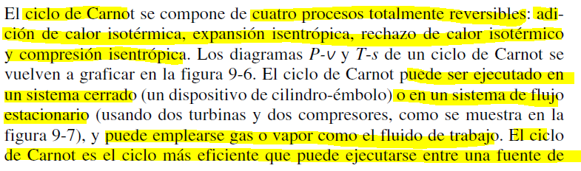

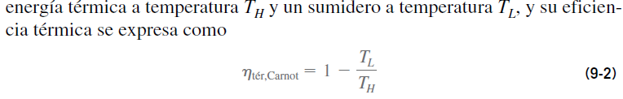

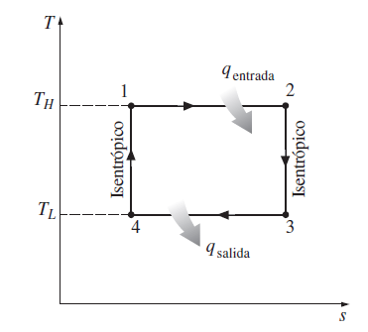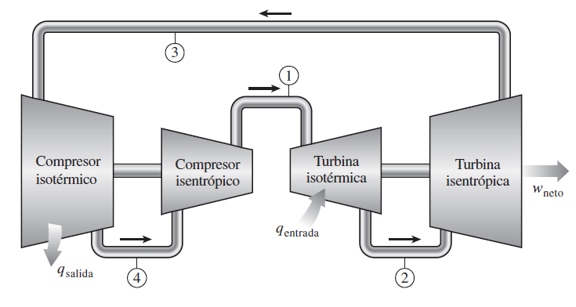

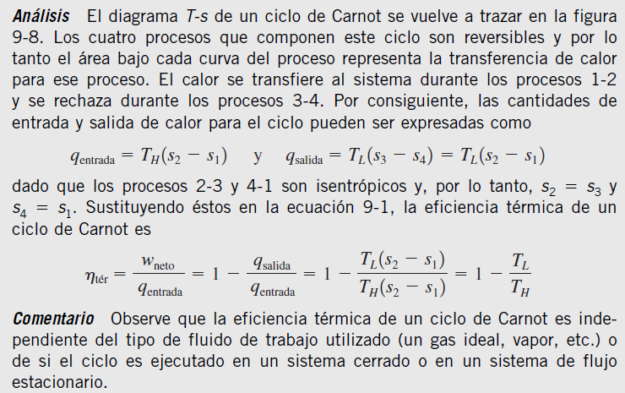

## Suposiciones de análisis de los ciclos de potencia

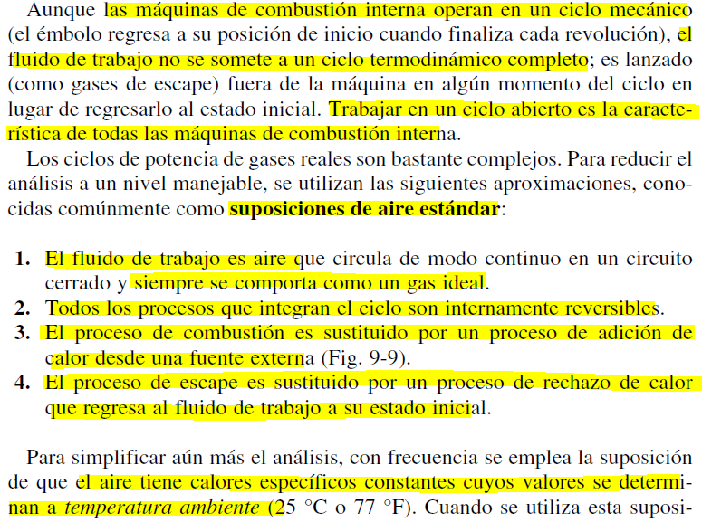

**NOTA**: Cuando se hace la suposición de calores específicos principales constantes a la temperatura del estado de referencia estándar se dice que las suposiciones son de aire frío estándar. Estas suposiciones permiten establecer resultados generales cualitativos acerca de la influencia de los principales parámetros en el desempeño de las máquinas reales.

## Consideraciones generales de las máquinas reciprocantes

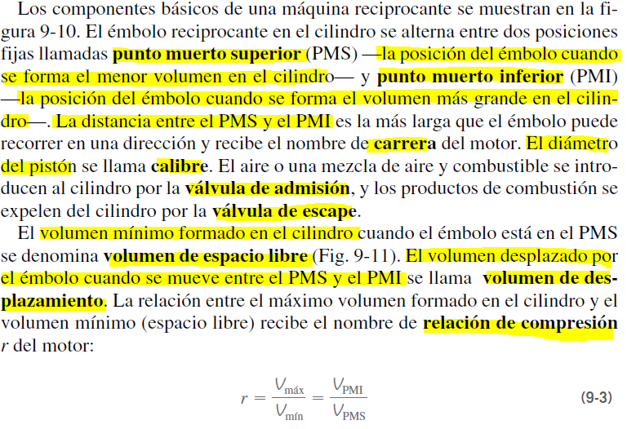

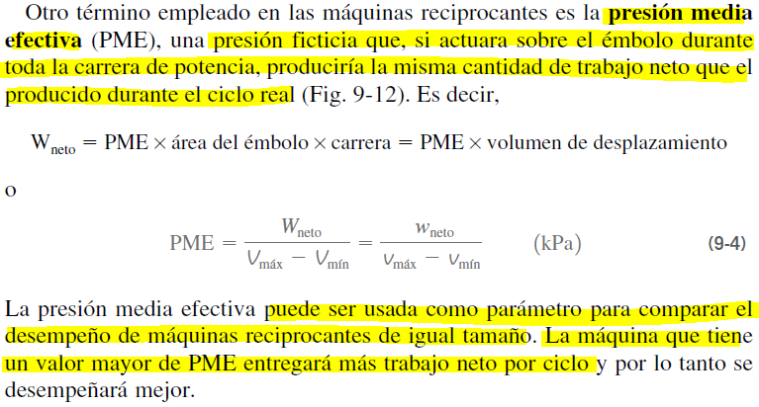

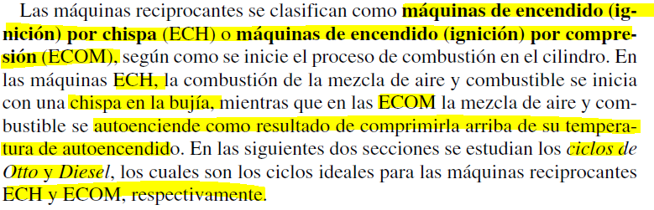

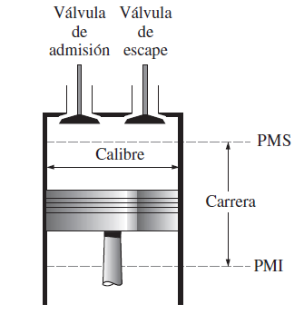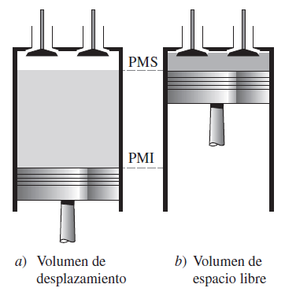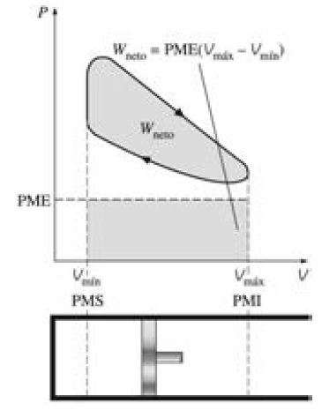

## Ciclo Otto

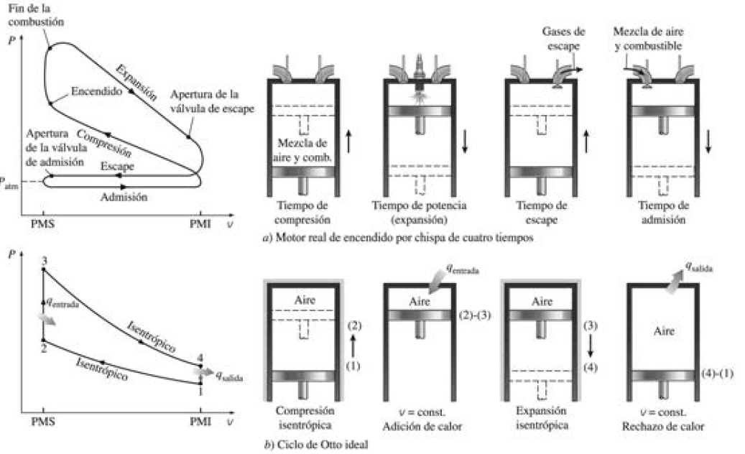

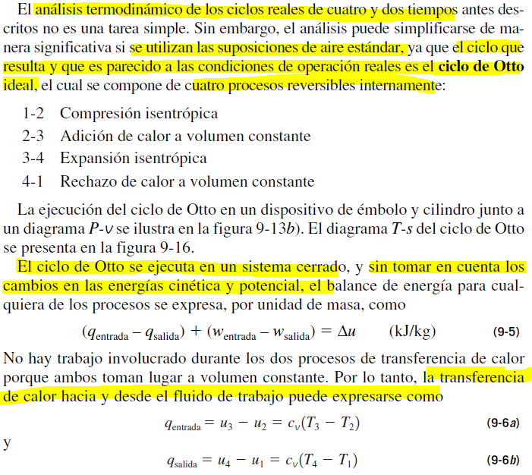

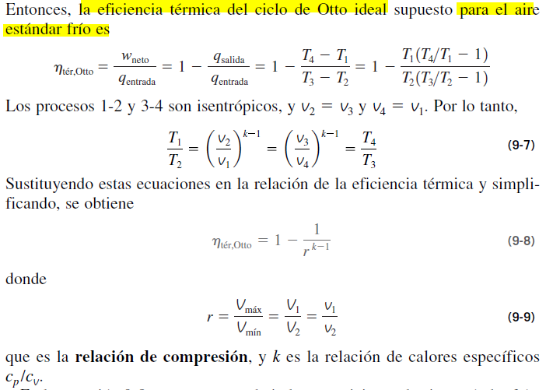

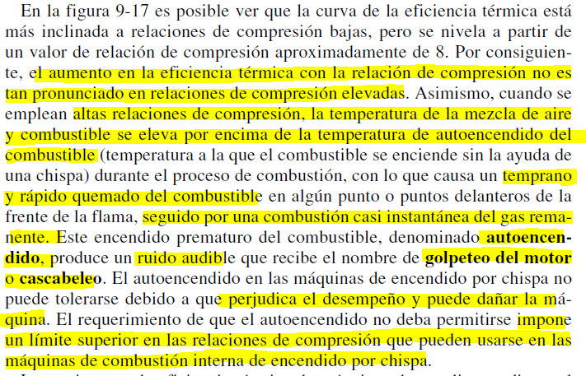

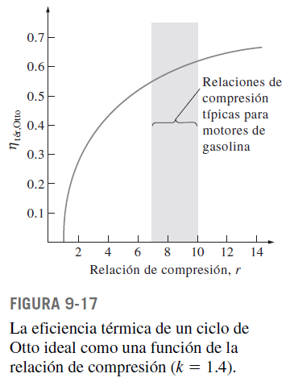

**NOTA**: Para reducir la probabilidad de autoencendido se fabrican combustibles de alto octanaje, es decir que tienen temperaturas de autoencendido elevadas, inicialmente se lograba agregando un compuesto de plomo al combustible, pero al ser cancerígeno se eliminó y en su lugar se aumentó el octanaje en las refinerías.

**NOTA**: Otro parámetro influyente en el rendimiento térmico es la relación de calores específicos, la cual es grande para gases monoatómicos y más pequeña para gases más pesados, a su vez esta relación disminuye con la temperatura para estos gases más pesados. El rendimiento térmico de las máquinas reales que operan según un ciclo Otto oscila entre 25 y 30.

## Ciclo Diésel

